新北市立溪崑國民中學105學年度第二學期第二次定期評量社會科試卷
八年級 班 座號 姓名
地理科
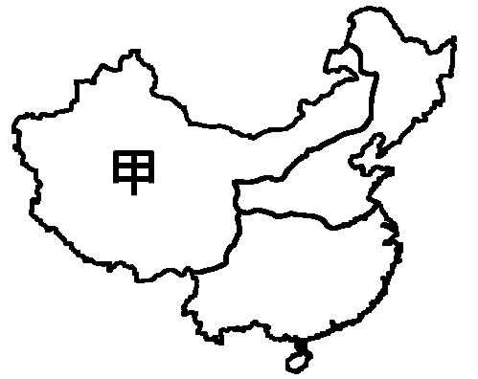
1.右圖為中國三大區域簡圖，請問下列哪一組地形區，皆位在圖中的甲區？
(A)準噶爾盆地、柴達木盆地、四川盆地 (B)青海湖盆地、河西走廊、呼倫貝爾高原
(C)巴顏喀喇山、天山山脈、橫斷山脈 (D)河套平原、雲貴高原、塔里木盆地。
2.「黃河百害，唯富一套」，顯示黃河對河套地區具有重要的意義。
下列關於河套地區的敘述，何者正確？
(A)位於內蒙古高原和祁連山之間，是斷層陷落而成的地塹地形。
(B)在山麓沖積扇利用夏季融化的雪水發展農業，因種植水稻，號稱「塞上江南」。
(C)黃河在此處先沿著賀蘭山向北，經陰山阻擋後向東，再沿著呂梁山向南，形成「几」字狀。
(D)因氣候乾燥，當地居民興築坎兒井灌溉農田，以減少水分蒸發。

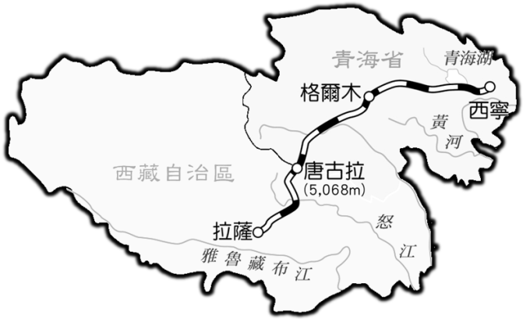
3.田柾國利用暑假前往中國旅遊，他的行程為搭乘右圖中的鐵路進行一趟秘境之旅，
他的旅行日誌節錄如下：
(甲)火車窗外是大片荒涼的寒漠，這裡空氣稀薄，有點兒呼吸困難。
(乙)偶爾可見到藏民與犛牛，遠處河谷邊點綴著青稞田，一派悠閒景象。
(丙)在休息站大啖當地名產──西瓜，因為日夜溫差大，西瓜真是甜入我心！
(丁)到拉薩一定要去參訪伊斯蘭教聖地──布達拉宮，此建築神聖且高大雄偉！
(戊)來此地一定要品嘗傳統美食──糌粑與酥油茶，特殊風味令人難忘。
請問正確的有那些？ (A)甲乙丁 (B)甲丁戊 (C)乙丙戊 (D)甲乙戊。
4.中國為了平衡西部與東部的發展差距，提出一系列的西部開發政策。其中有一策略目標
是期望將西部地區轉型為製造商品的加工出口區，以供應物資給中亞各國。請問此策略為下列哪一項？
(A)建設青藏鐵路 (B)將自給性游牧轉型為商業性畜牧 (C)設立喀什經濟特區 (D)西電東送、西氣東輸。

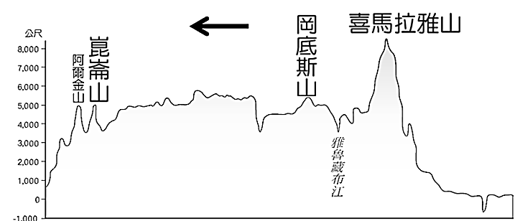
5.右圖為青藏地區剖面圖，請問圖中上方的箭頭，所指的是哪個方向？
(A)東方 (B)西方 (C)南方 (D)北方。
6.中國的新疆地區多為沙漠氣候，產業活動以畜牧業為主，但仍有
少數地方可取得灌溉水源發展綠洲農業。請問此種綠洲農業活動
主要分布於何種地形景觀上？
(A)平坦遼闊的草原 (B)河流穿越的峽谷
(C)千溝萬壑的高原 (D)山麓地區的沖積扇。

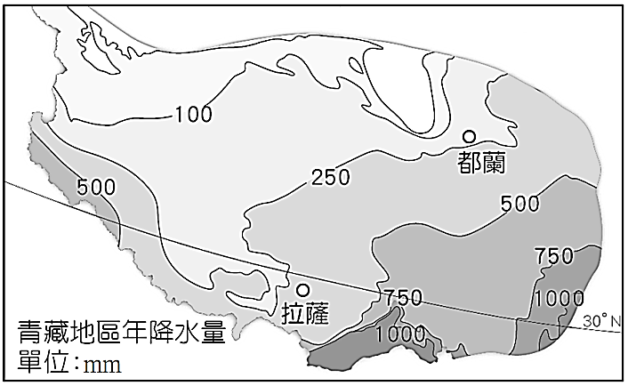
7.右圖為中國青藏地區的年降水量分布圖，圖中的右下方為降水量較豐富
的地區。請問該地的水氣來源為下列哪一種風向？
(A) (B) (C) (D) 。

8.下列為關於中國青藏地區的環境特色敘述：
(甲)因距海遙遠及地形阻隔，導致氣候乾燥，年、日溫差均大。
(乙)藏南縱谷的氣候較為溫暖溼潤，是青藏地區最適合居住的地方。
(丙)青海湖盆地蘊藏豐富礦物，有「聚寶盆」之稱。
(丁)西藏羊八井含有豐富的地熱資源，有中國第一座地熱發電站。
(戊)藏族主要信仰藏傳佛教，每年舉行那達慕盛會，競賽摔跤、射箭等技藝。
請問上列正確的有那些？ (A)甲乙 (B)乙丙 (C)乙丁 (D)乙戊。

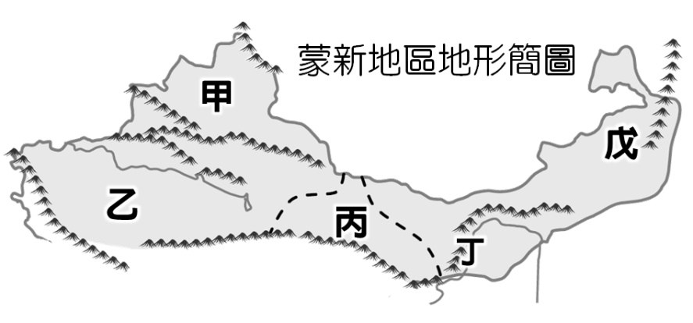
＊右圖為蒙新地區的地形簡圖，請依據此圖，回答第9~10題。
9.請問右圖中的丙地形，其形成的主要因素為何？
(A)風力侵蝕而形成 (B)斷層陷落而形成
(C)冰河侵蝕而形成 (D)黃河泥沙沖積而形成。
10.「雖距海遙遠屬於乾燥氣候，但因盆地缺口的方向能接受
來自北極海的水氣，降水量稍豐，當地居民以游牧維生。」
請問上文所述為右圖中哪一個地形區？
(A)甲 (B)乙 (C)丁 (D)戊。
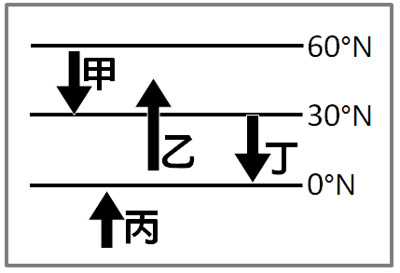
11.下列關於世界三大洋的敘述，何者是正確的?
(A)各大洋之間的水域彼此相連 (B)太平洋的面積約占全球海洋總面積的71%。
(C)大西洋位於美洲、亞洲與歐洲之間 (D)面積最大的是印度洋。
12.右圖為洋流示意圖，請問圖中哪一道洋流經過的沿海地區會比同緯度地區較為
溫暖濕潤？ (A)甲 (B)乙 (C)丙 (D)丁

13.全球地形可劃分為山地、高原、平原、盆地及丘陵五大類，請問哪二種地形所佔
面積較大？ (A)高原、山地 (B)平原、盆地 (C)高原、丘陵 (D)平原、高原。
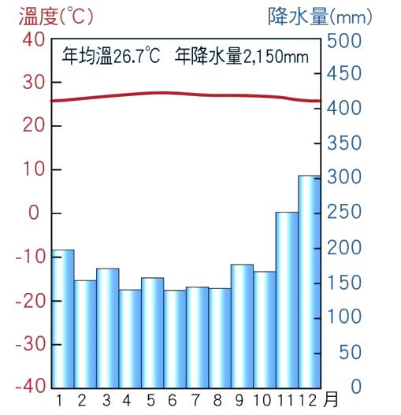
14.住在阿富汗的可罕是一位虔誠的伊斯蘭教徒，該宗教的(甲)起源地在亞洲，
(乙)與中國內蒙古自治區的蒙古族的主要信仰相同，他(丙)每天都面向聖城
麥加朝拜五次；因為教義規定，阿米爾從來(丁)不吃牛肉。
請問上列關於可罕的敘述，哪些是正確的？ (A)甲乙 (B)乙丙 (C)丙丁 (D)甲丙。
15.下表為熱帶地區各種氣候類型的特色，請依據此表判斷右方的氣候圖為何種氣候類型？
(A)熱帶雨林氣候 (B)熱帶沙漠氣候 (C)熱帶莽原氣候 (D)熱帶季風氣候。
氣候類型 | 特 徵
熱帶雨林氣候 | 終年高溫多雨
熱帶沙漠氣候 | 乾燥少雨、年溫差較小
熱帶莽原氣候 | 夏雨冬乾、終年高溫
熱帶季風氣候 | 夏雨冬乾、全年高溫、季風吹拂
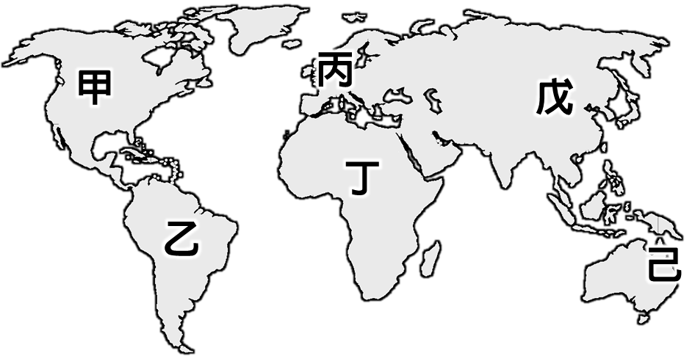
＊右圖為世界各洲簡圖，請依照此圖回答16～17題：
16.下列世界重要地形區與所在洲別的配對，何者正確？
(A)安地斯山脈──甲洲 (B)巴西高原──乙洲
(C)洛磯山脈──丁洲 (D)剛果盆地──己洲
17.近年來糧食產量增加及醫療科技進步，使得死亡率降低，
世界人口大量增加。請問目前人口成長速度最快的為哪二個洲？
(A)甲、丁 (B)丙、戊 (C)丁、戊 (D)甲、丙。
歷史科
- 有關「義和團」的相關敘述，請問下列哪一個選項符合史實？
(A)義和團原起於廣西一帶，後因慈禧太后縱容，前往直隸發展 (B)義和團以「扶洋滅清」為口號
(C)義和團興起於朝野「仇洋反教」的社會背景下 (D)義和團以「天下一家，共享太平」為中心思想。
- 八國聯軍之役時，由於下列哪一國出兵中國東北，引發日本不滿，雙方因此在數年後於中國東北爆發戰爭？
(A)俄國(B)德國 (C)法國 (D)美國。
- 我國現行行事曆中有許多紀念日都跟歷史事件有關。請問，以下哪個紀念日所紀念的史實發生的時間最晚？
(A)國慶日──武昌起義 (B)元旦──開國紀念日 (C)青年節──三二九黃花崗之役 (D)禁煙節──虎門銷煙。
- 「民國26年7月7日，日軍在中國河北省宛平縣盧溝橋附近演習，藉口一名士兵失蹤，與中國軍隊發生衝突，史稱『盧溝橋事變』，揭開中國八年抗戰的序幕。」請問，以上敘述中，日軍之所以能在中國的領土上進行軍事演習，跟下列清廷與列強所簽訂的哪一項條約有關？ (A)南京條約 (B)馬關條約 (C)北京條約 (D)辛丑和約。
- 近代許多歷史學者認為，慈禧太后在清末的諸多改革運動中，並不是一味地反對。對於改革，她有時候選擇支持，有時卻又站在守舊反對的一方。請問，慈禧太后之所以會有如此反覆的態度，主要是跟下列哪個選項有關？
(A)為了鞏固自己的權位 (B)為了討好西洋列強 (C)為了讓大清國更現代化 (D)為了消滅革命勢力。
- 國父孫中山先生於同盟會成立時，揭櫫「驅除韃虜，恢復中華，創立民國，平均地權」為誓詞 。請問，其中的「平均地權」隱含了「三民主義」中哪個主義的思想？ (A)民族 (B)民主 (C)民權 (D)民生。
  - 請根據以下敘述回答24～26題：
課堂上，歷史老師將清朝比喻為一位身染多重惡疾，垂死地躺在加護病房中的老先生。孫中山這位具有遠見的醫師認為清朝早已無可救藥，於是乃創立革命組織，推翻滿清政府，建立中華民國。請問：
- 西元1894年11月24日孫中山先生於美國夏威夷檀香山以「振興中華，挽救危局」為宗旨創立近代中國第一個革命團體──興中會。請問，這是因為孫先生受到清末哪一次戰役失敗的刺激，因而有這樣的體悟？
(A)鴉片戰爭 (B)英法聯軍 (C)甲午戰爭 (D)八國聯軍。
- 孫中山先生所領導的革命行動，在過程中曾遭遇多次失敗，一般民眾也因清廷政府的污名化宣傳而視革命黨人為匪徒惡棍。直到西元1911年哪一場壯烈的起義行動才讓社會大眾逐漸了解革命，並因此由同情轉而支持革命行動，更是武昌起義一舉成功的前奏？ (A)福州之役 (B)惠州之役 (C)廣州黃花岡之役 (D)潮州之役。
- 西元1911「武昌起義」的導火線是下列何者？
(A)民間反對清廷「鐵路國有」政策 (B)列強企圖瓜分中國 (C)東南互保引起民怨 (D)慈禧太后施行庚子新政。
  - 大雄在網路上看到如右圖的曆書，請據此回答27～30題：
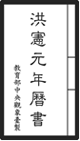
- 根據歷史常識，這本曆書，應該是由下列何人所頒訂的？
(A)溥儀 (B)袁世凱 (C)孫中山 (D)段祺瑞。
- 請問，這裡所謂的「洪憲元年」指的是民國幾年？新的國號又為何？
(A)3年、太平天國 (B)2年、洪憲帝國 (C)5年、中華帝國 (D)4年、中華人民共和國。
- 此帝制實行後引發各地群起撻伐，其中，下列何人首先發起「護國之役」公開反對帝制？
(A)蔡鍔 (B)段祺瑞 (C)黎元洪 (D)張勳。
- 此次帝制僅僅維持83天，「皇帝」恢復總統職位不久後即病逝。請問當時由誰繼任總統？
(A)蔡鍔 (B)黎元洪 (C)孫中山 (D)段祺瑞。
- 胖虎在歷史書上讀到一段敘述：「他帶了3000人到北京，逼迫總統解散國會，…由康有為擬定詔書，任命百官，以『宣統九年』為新年號。總統聞訊，逃入日本使館，一面電請副總統代行總統職務，一面則重任段祺瑞為國務總理，發兵討伐叛徒。」請問，這段文字應該是在描述下列哪件史事？ (A)戊戌政變 (B)洪憲帝制 (C)護法運動 (D)張勳復辟。
- 小叮噹在魯迅小説《狂人日記》中讀到以下一段經典內容：「凡事總須研究，才會明白。古來時常吃人，我也還記得，可是不甚清楚。我翻開歷史一查，這歷史沒有年代，歪歪斜斜的每頁上都寫著『仁義道德』幾個字。我橫豎睡不著，仔細看了半夜，才從字縫裡看出字來，滿本都寫著兩個字是『吃人』…。」請問：從魯迅作品中可以看出民初「新文化運動」的哪一種精神？(A)批判傳統文化 (B)鼓吹民主與科學 (C)發揚孔孟精神 (D)主張聯俄容共。
- 主張聯俄容共歷史老師在課堂上介紹一位民初重要歷史人物，這位人物的主要貢獻包含：(1)創辦「青年雜誌」；(2)發表「文學革命論」；(3)創立中國共產黨。 請問，老師所要介紹的人物應該是下列何者？
(A)胡適 (B)陳獨秀 (C)毛澤東 (D)周恩來。
- 歷史老師播放一部著名歷史大片「末代皇帝」，內容講述中國最後一任皇帝--溥儀精彩的一生。其中劇情出現如下敘述：「1919年，溥儀的英籍家教老師莊士頓先生在前往紫禁城任職途中，在北京遇見大規模的學生示威遊行。…示威學生與前來鎮壓的軍隊互相對峙，情勢一觸即發…」請問，如果要符合史實，場景中學生示威遊行的口號與標語應該是下列何者？
(A)「驅除韃虜，恢復中華」 (B)「外爭主權，內除國賊」 (C)「全盤西化，以日為師」 (D)「天下一家，共享太平」。
公民科
35.《民法》是一部與日常生活密切相關的法律。下列何者不屬於民法規範的範圍？（A）新ㄧ未滿18歲不得吸菸（B）阿笠博士收養孤女小哀（C）毛利先生租車環遊台灣（D）小蘭贈送祈福御守給園子。
36.下列對刑罰的相關說明，何者正確？（A）沒收具獨立性，故屬刑罰之主刑（B）刑罰是制裁犯罪的首要手段（C）罪刑法定原則可避免國家濫用刑罰（D）行政機關應依法律才可對人民處以刑罰判決。
37.下列何者不屬於行政處分？（A）溪崑國中核發畢業證書（B）法院判處周姓名嘴拘役50天（C）醉男大鬧醫院遭警方拘留（D）戶政機關為證件齊備的新人辦理結婚登記。
38.18歲的平次買了一輛重型機車，父母得知後非常不悅，不同意這項交易，但妃律師說此契約有法律效力。請問：這個契約有效的原因可能是什麼？
（A）平次和老闆簽訂了書面的契約，有證據力 （B）平次已考取駕駛執照，有完全的責任能力
（C）平次使用自己打工賺的錢買車，父母不可介入 （D）平次已經結婚，有完全行為能力。
39.元太的爸媽利用住家1樓的騎樓擺攤賣鰻魚飯，不料竟遭警方取締開罰2400元。元太與朋友討論此事，正確的說明為何？
（甲）柯南：警察取締開罰符合「罪刑法定原則」 （乙）部美：占用住家1樓騎樓擺攤屬於「權利濫用」的行為
（丙）光彥：警方取締開罰是一種行政處分 （丁）小哀：警察開罰是依法行政，實現法治政治
（A）甲乙丙（B）甲乙丁（C）甲丙丁（D）乙丙丁。
40.14歲的八年級學生小瀚向同學借用手機，卻不慎摔落地面，致使手機螢幕嚴重損壞。公民老師說：小瀚摔壞手機的行為不成立《刑法》毀損罪，請問原因為何？（A）不符合毀損罪的犯罪構成要件（B）行為不具備違法性（C）小瀚不具備刑事責任能力（D）小瀚尚未成年，行為無法律效力。
41.市面上新型毒品氾濫，咖啡包、糖果等混合式的毒品層出不窮，已成為毒品防制上的漏洞，為遏止此類亂象，親民黨立委陳怡潔提案修法《毒品危害防制條例》，希望將這些遊走灰色地帶的毒品列入法規定義的毒品，並且加重製造、運輸、販賣毒品的刑責。請問：上述修法提案主要是希望達成刑罰的何種目的？
（A）嚇阻犯罪（B）懲罰犯罪（C）矯治犯罪（D）報復犯罪。
42.台船公司發生工安意外造成2名工人被燒死，高雄市勞工局勞檢處初步認定是電焊作業2次側漏電引起，除勒令停工外，並要求全面檢修；而台船未確實做好承攬管理，依職業安全衛生法裁處6萬元。上述台船公司所負的法律責任類型，與下列何者相同？（A）林姓駕駛倒車不慎撞死單親媽媽（B）大學生賴皮不繳房租（C）阿嬤帶孫子違規穿越馬路（D）大明在火車上放置爆裂物。
43.優作與老婆有希子旅遊返家後，察覺正有竊賊入室行竊，竊賊以水果刀攻擊有希子尋求逃脫機會，優作為保護老婆，奮力奪刀時造成竊賊手腕脫臼、腳部挫傷。請問：依我國《刑法》規定，下列敘述何者正確？（A）優作可主張正當防衛，但就傷害罪仍須負完全刑事責任（B）優作無法主張正當防衛，因為受攻擊的是有希子，不是優作（C）優作可主張正當防衛，若成立則不構成犯罪、不受刑罰處分（D）優作可主張緊急避難，將不會構成犯罪。
婚宴後悔婚不登記 法院判未婚妻需賠30萬元
唐姓男子和張姓女子去年初在飯店結婚宴客，但卻遲遲未辦登記，唐男催促未果，4個月後放棄這段婚姻，並向法院提告追討聘金、婚宴相關費用逾140萬元，桃園地院認為雙方都有責任，判張女需賠30萬元。
44.對於上述新聞的相關敘述，正確者有哪些？
（甲）《民法》規定：男未滿18歲，女未滿17歲者，不得結婚（乙）婚約不得強迫履行，唐男無法要求張女一定要辦登記
（丙）張女不履行婚約為債務不履行，唐男可以要求解除契約及損害賠償（丁）結婚未至戶政機機關登記，不具法律效力
（戊）法院判張女賠30萬元屬罰金性質
（A）甲乙丙（B）乙丙丁（C）丙丁戊（D）甲乙戊
45.下列哪些行為符合刑法的犯罪構成要件，卻被法律所允許，而例外的不加以處罰？
（甲）醫生基於醫療需要，摘除患者的器官 （乙）路人協助逮捕當街搶劫的嫌犯，將其壓制在地
（丙）聞到濃烈瓦斯味，破窗救出昏倒在地的鄰居 （丁）清潔隊人員拾獲手機，帶回家送給小孩
（A）甲（B）甲乙（C）甲乙丙（D）甲乙丙丁。
46.蔡姓商人不幸病逝，生前育有二子一女，長子、長女為前妻所生，皆已婚嫁，現任配偶扶養6歲次子。蔡姓商人留有1000萬債務、600萬遺產。請問：有關繼承事宜，下列敘述何者正確？
（A）長女已出嫁，喪失繼承權
（B）次子無行為能力，沒有繼承權
（C）繼承人可主張限定繼承，只繼承遺產，不繼承債務
（D）配偶、長子、長女、次子皆為繼承人，可依法辦理拋棄繼承，免除清償債務的責任。
47.15歲的萱萱是個受歡迎的小美女，上個月她生日時，（甲）接受20歲男友贈送的最新iPad，價值2萬多元，平日常（乙）租借YouBike微笑單車，當代步工具，最近她（丙）繳交3萬元補習費參加補習班的會考衝刺班，打算考上理想高中後（丁）和男朋友訂婚。以上萱萱的行為，須經法定代理人同意才有效力者為何？
（A）甲乙（B）丙丁（C）乙丙（D）甲丙丁。
48.下表有關罰金與罰鍰的比較，正確者有哪些？（A）甲丙丁（B）乙丙丁（C）甲乙丁戊（D）甲丙丁戊
 | 甲、性質 | 乙、用途 | 丙、目的 | 丁、前科記錄 | 戊、金額
罰 金 | 刑罰 | 賠償給受害者 | 處罰犯罪行為 | 留下前科記錄 | 金額較高
罰 鍰 | 行政罰 | 政府的罰款收入 | 強制履行行政法規之義務 | 不留下前科記錄 | 金額較低
49.高木警官整理近日處理的案件如下表，若暫不考慮違法者的心智狀態，符合法律規定可以減輕刑罰的有哪些？
（A）甲案、乙案、己案（B）丙案、戊案（C）丙案、丁案、戊案（D）甲案、丁案。
案件 | 違法情節 | 案件 | 違法情節
甲案 | 17歲青年在超商購買漫畫卻未付款 | 丁案 | 80歲老翁因細故殺死79歲老鄰居
乙案 | 15歲國中生租多部小說逾期忘記還 | 戊案 | 13歲的胖虎痛揍同學大雄
丙案 | 19歲大學生找人毆打劈腿前男友 | 己案 | 16歲高中生無照騎乘母親的機車
50.下列行為與民法基本原則的配對，正確者有幾項？（A）4項（B）3項（C）2項（D）1項。
 | 日常行為 | 民法基本原則
甲 | 債權人長期未行使權利，15年後債務人拒絕償還債務 | 債務人合法，因為請求權時效已消滅
乙 | 甲乙丙先後表達購屋意願，屋主將房屋賣給最後看屋、出價最低的丙 | 屋主不合法，違反誠實信用原則
丙 | 豪宅主人在出國期間將房屋提供給姪女使用，換取其對寵物的照顧 | 豪宅主人合法，此約定符合契約自由原則
丁 | 為了維護飛行安全，法令規定機場附近之房屋所有權人不得於屋頂上興建鴿舍 | 規定不違法，符合權利濫用禁止原則

105-2-2八年級社會科－解答
01-10 BCDCD DACBA
11-20 ABDDA BCCAB
21-30 DADCC ABCAB
31-40 DABBA CBDDA
41-50 ACCBC DBADB

